OC Pizza

Système iformatique de gestion des commandes

Dossier de conception technique

Version 1.0
Auteur
Pellegrini Emanuele
Analyste Programmeur

Table des matières
1 -Versions 3
2 -Introduction 4
2.1 -Objet du document 4
2.2 -Références 4
3 -Architecture Technique 5
3.1 -Composants généraux 5
3.1.1 -Package A 5
3.1.1.1 -Composant X 5
3.1.1.2 -Composant Y 5
3.1.2 -Package B 5
3.1.2.1 -Composant Z 5
3.2 -Application Web 5
3.2.1 -Composants X 5
3.2.2 -Composants Y et Z 5
3.3 -Application XXX... 5
4 -Architecture de Déploiement 6
4.1 -Serveur de Base de données 6
4.2 -Serveur XXX 6
5 -Architecture logicielle 7
5.1 -Principes généraux 7
5.1.1 -Les couches 7
5.1.2 -Les modules 7
5.1.3 -Structure des sources 7
5.2 -Application Web 8
5.3 -Application Xxx 8
6 -Points particuliers 9
6.1 -Gestion des logs 9
6.2 -Fichiers de configuration 9
6.2.1 -Application web 9
6.2.1.1 -Datasources 9
6.2.1.2 -Fichier xxx.yyy 9
6.2.2 -Application Xxx 9
6.3 -Ressources 9
6.4 -Environnement de développement 9
6.5 -Procédure de packaging / livraison 9
6.6 -XXX 9
7 -Glossaire 10

Versions

Auteur | Date | Description | Version
Pellegrini E. | 29/08/2018 | Création du document | 1.0

Introduction

Objet du document
Le présent document constitue le dossier de conception technique de l'application « OC Pizza Manager », le système de gestion des commandes et des clients créé ad hoc selon les besoins du groupe.
Objectif du document: présenter l’architecture technique de l’application web « OC Pizza Manager ».

Références
Pour de plus amples informations, se référer également aux éléments suivants:

- DCF – OC Pizza Manager: Dossier de conception fonctionnelle de l'application;
- DF – OC Pizza Manager: Description du domaine fonctionnel de l’application;
- DAF – OC Pizza Manager: Document d’analyse fonctionnelle;
- MPD – OC Pizza Manager: Modèle physique des données en pièce jointe.

Architecture Technique

Composants généraux

Package « Gestion des achats »

Interface utilisateur
- navigateur web afin d’accéder et utiliser l’application;
- client bancaire pour effectuer les transactions en ligne.

Serveur établissement bancaire
- API externe qui a pour but la gestion des règlement des commandes en ligne;

OC Pizza Manager
- Site web e-commerce où pouvoir effectuer les achats;
- Serveur qui comprend:
  - la base des données OCPizza DB;
  - le SGBDR MySQL;
  - la gestion du catalogue des pizzas.

Serveur Google Maps
- API externe qui prend en charge les requêtes de géolocalisation:
  - des clients pour trouver le point de vente le plus proche;
  - des livreurs afin de livrer les commandes aux clients.

Package « Gestion administrative »

Interface utilisateur
- navigateur web afin d’accéder et utiliser l’application.

OC Pizza Manager
- Serveur qui comprend:
  - la base des données OCPizza DB;
  - le SGBDR MySQL;
  - la gestion du catalogue des pizzas;
  - la gestion des droits d’accès pour accomplir des tâches administratives.

Application Web
La pile logicielle est la suivante:

Système d’exploitation
Ubuntu version 18.04.1, processeur Intel(R) core i5, RAM 4Go, HDD 120Go.

Serveur web
Apache version 2.4.34

Base des données
OC Pizza DB crée avec MySQL version 5.7

Interpréteur de scripts
- Application côté back-end: Python (V. 3.6)
- Application côté front-end: HTML5, CSS3, JavaScript
- Frameworks et libraries: Django (V. 2.1.1), Bootstrap (V. 4.1.3), jQuery (V. 3.3.1)
- Base des données: Oc Pizza DB travaillant avec SGBDR MySQL

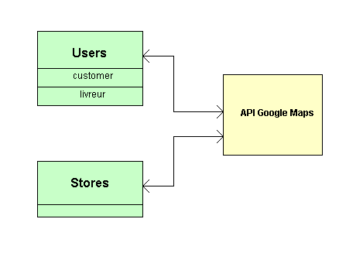

Diagramme des composants

Composant « Users »
Représentatif de l’utilisateur de l’application OC Pizza Manager. Un utilisateur peut avoir plusieurs fonctions dans l’application selon son statut:
- potentiel client au moment de l’ouverture du catalogue web des produits;
- client au moment de l’achat d’un ou de plusieurs produit/s;
- membre du staff à la préparation de la commande (pizzaiolos ou livraison);
- membre de la direction afin d’accomplir des tâches administratives ou consulter des statistiques de vente.

Composant « Stores »
Représentatif des différents points de vente OC Pizza. Chaque point de vente a son propre staff, adresse, directeur et données relatives aux ventes et aux réserves d’ingrédients. Ces informations sont gérées par la base des données et consultables avec des droits d’accès spécifiques.

Architecture de Déploiement
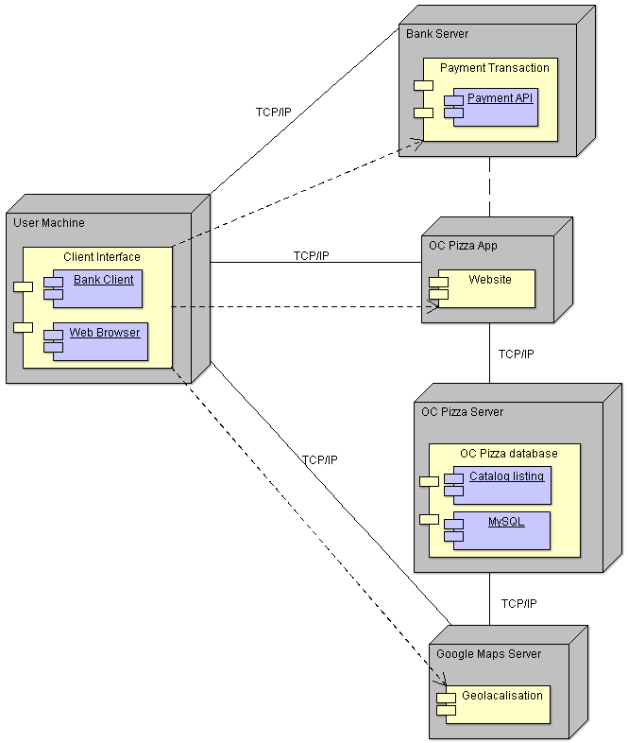

Diagramme de déploiement

Comme on peut le voir dans le diagramme, il y a cinq nœuds représentant les éléments hardware ou software faisant partie du système.

- User Machine indique l’ordinateur avec lequel l’utilisateur se connecte. Client Interface représente l’interface utilisateur, à travers laquelle il peut accéder au site web d’OC Pizza (via le navigateur web Web Browser) et payer en ligne (via le client de la banque Bank Client).

- Bank Server indique le serveur qui gère le requêtes pour les payements en ligne, effectués grâce aux APIs des banques (Payment API).

Le transfert des données entre les deux nœuds se fait grâce au protocole TCP/IP. La dépendance entre les composants Client Interface et Payment Transaction est marquée par la flèche en pointillés.

- OC Pizza App indique l’ensemble de pages web qui composent le site web Oc Pizza, comme décrit par le composant Website.

Le transfert de données entre ce nœud et le nœud User Machine se fait grâce au protocole TCP/IP. La dépendance entre les composants Client Interface et Website est marquée par la flèche en pointillés.

- OC Pizza Server indique le serveur chargé de gérer les requêtes des pages du site web. Il repère les informations grâce à la base de données dédiée Oc Pizza database et les affiche à l’utilisateur sous forme de catalogue (Catalog listing). Les interactions avec la base de données sont assurées par le SGBDR MySQL.

L’échange des données entre les nœuds OC Pizza App et OC Pizza Server se fait toujours avec TCP/IP.

- Google Maps Server indique le serveur Google chargé de gérer les requêtes de géolocalisation.

Le transfert des données entre ce nœud et OC Pizza Server est réalisé encore à l’aide du protocole TCP/IP.
Google Maps Server est relié via TCP/IP aussi au nœud User Machine et il y a une relation de dépendance entre les composants Client Interface et Geolocalisation.

Serveur de Base de données
Serveur MySQL 5.7
La base des données OC Pizza Database a été réalisée ad hoc en suivant les besoins du groupe OC Pizza.

Serveur Web
Serveur http Apache version 2.4.34
Sa fonction primaire est de stocker et délivrer les pages web demandées par les utilisateurs de l’application. Il gère également les services liés à l’envoi des e-mails de contact présents sur l’applicatif.
Il a été choisi pour son support multi-plateforme (il peut fonctionner notamment sur Windows, Linux et UNIX) e pour son support de processus légers UNIX.

Architecture logicielle

Principes généraux
Les sources et versions du projet sont gérées par Git, la structure du projet est gérée par Django selon le principe Model, View, Template (MVT) dans un environnement virtuel, le stockage des informations est pris en charge par le serveur de base des données MySQL et le serveur web Apache.

Les couches
L'architecture applicative est la suivante:
les répertoires et les fichiers sont crées de façon à respecter la philosophie MVT:
- Models - interagit avec la base de données. Sa mission est de chercher dans une base de donnée les items correspondant à une requête et de renvoyer une réponse facilement exploitable par le programme. Il traduit les résultats d'une requête SQL en objets Python gràce à un ORM.
- View - sa responsabilité est de recevoir une requête HTTP et d'y répondre de manière intelligible par le navigateur. Si une interaction avec la base de données est requise, la vue appelle un modèle et récupère les objets renvoyés par ce dernier; si un gabarit est nécessaire, la vue l'appelle. Chaque vue est associée à une url.
- Template - Un template est un fichier HTML qui peut recevoir des objets Python et qui est lié à une vue.

Structure des sources
L’arborescence pour le projet sous Django est la suivante:
- OC Pizza project: dossier contentant les scripts des parcours du projet (urls.py), les réglages des composants (settings.py) et le Web Server Gateway Interface (wsgi.py).
- OC Pizza web-app: dossier contenant:
  - les scripts auto-générés par Django (admin.py, apps.py);
  - les scripts de gestion de l’applicatif comme:
    - forms.py pour les formulaires dédiés aux utilisateurs de l’application;
    - models.py pour la création et modification de la base des données;
    - urls.py pour les parcours des différents sections de l’application;
    - views.py pour interpréter les requêtes http et les rendre intelligible par le navigateur;
  - le dossier des migrations avec toutes les versions des modifications apportées à l’application;
  - le dossier « static » contenant:
    - le dossier avec les feuilles de style .css;
    - le dossier avec les scripts en JavaScript;
    - le dossier des images utilisées;
  - le dossier « templates» contenant les scripts .html;
- manage.py: script auto-généré par Django à la racine du projet et se chargeant de ses tâches administratives.
- requirements.txt: fichier contenant toutes les modules et libraires utilisées dans le projet.
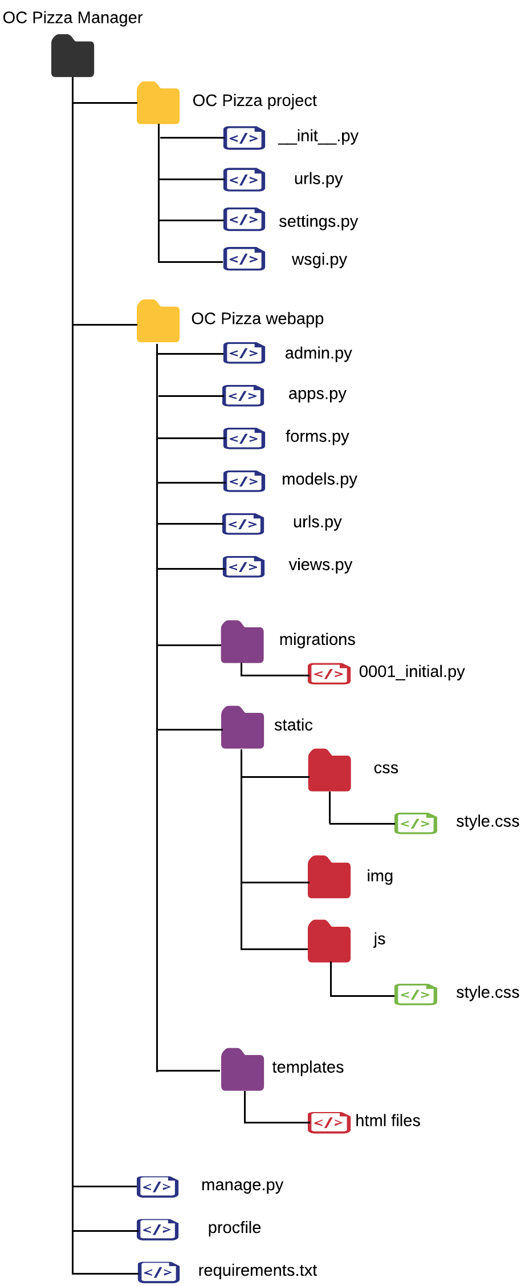

Points particuliers

Gestion des logs
1. L'organisation est tenue d’établir une procédure formelle de gestion de logs, de la valider, de la communiquer et de la maintenir.
2. Toutes les transactions, activités de contrôle, activités des utilisateurs, exceptions et événements/incidents de sécurité de l’information et protection de la vie privée doivent être établis de manière structurée dans des fichiers de logs distincts, de sorte que toute action puisse être mise en rapport avec les documents source et que toutes les actions réalisées puissent être contrôlées.
3. La gestion des logs doit être prise en compte dès la conception lors du développement et dès la définition des critères d’achat d’applications ou systèmes afin de réaliser la « security/privacy by design ».
4. Tout accès à des données de sensibilité confidentielle ou supérieure, doit faire l'objet d'un logging, conformément à la législation et à la réglementation applicables.
5. Les horloges de tous les systèmes informatiques de l’organisation doivent être synchronisées avec une horloge précise déterminée de sorte à permettre une analyse fiable des fichiers de logging sur différents systèmes d’information.
6. Les outils nécessaires doivent être disponibles ou développés pour permettre aux données autorisées d'être exploitées et analysées par les personnes autorisées. Grâce aux outils, il devrait être possible de consulter les logs rapidement, clairement et facilement.
7. L’utilisation du système fait l’objet d’un logging automatique autant que possible et lorsque ce n’est pas possible les gestionnaires de système ont recours à un log manuel.
8. Les fichiers de logging doivent être protégés contre tout accès par des personnes non habilitées, contre les modifications et suppressions.
9. Les fichiers de logging doivent être conservés durant une période déterminée, à des fins d’analyse et de contrôle futurs et conformément à la législation et à la réglementation. En particulier, les privacy logs doivent être conservés pendant au moins 10 ans.
10. La qualité du privacy log doit fournir une réponse appropriée pour justifier (basée ou non sur une autorisation préalable). Le log doit contenir une indication pour chaque enregistrement de traitement de qui a traité quelles données personnelles à quelles fins et avec quel résultat (OK, NOK).
11. La consultation des fichiers de logging fait toujours l'objet d’une procédure organisée au sein de l’organisation, avec un historique des demandes qui ont été approuvées/exécutées ou rejetées.
12. Le résultat de la gestion des logs doit régulièrement être analysé, rapporté et évalué.

Fichiers de configuration

Application OC Pizza Manager
Se référer au fichier settings.py mentionné dans la section 5.1.2 « structure des sources ».

Environnement de développement
OC Pizza Manager a été développé sous un environnement virtuel dans lequel ont été téléchargés toutes les dépendances nécessaires à sa création.
En ce qui concerne les tests, on a choisi le framework pytest déjà intégré en Python afin de tester les différentes fonctionnalités. On a aussi opté pour une approche Test Driven Development (TDD).

Procédure de packaging / livraison
L’application est livrée comme le montre le schéma ci-dessous:
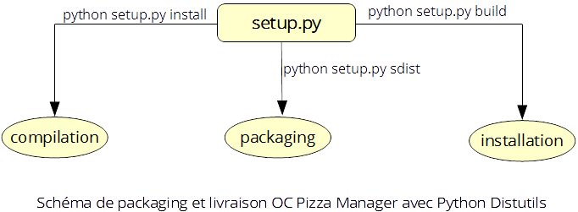

Glossaire

